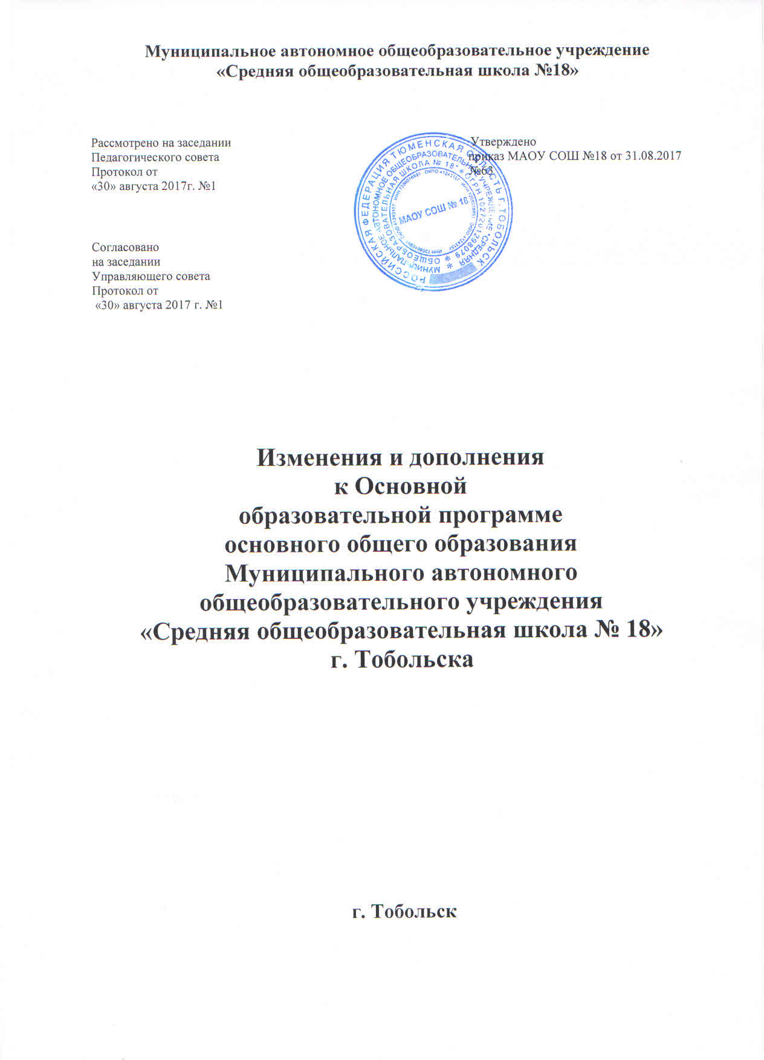
В соответствии с Учебным планом МАОУ СОШ №18 на 2017-2018 учебный год

1. Внести изменения в п. 3.1. Организационного раздела ООП ООО МАОУ СОШ №18 и дополнить его следующим содержанием:

I. Содержание учебного плана
Учебный план основного общего образования обеспечивает введение в действие и реализацию требований ФГОС ООО, определяет общий объём нагрузки и максимальный объём аудиторной нагрузки обучающихся, состав и структуру обязательных предметных областей по классам.
Учебный план V - IX классов сформирован с целью реализации основной образовательной программы основного общего образования МАОУ СОШ № 18, разработанной в соответствии с требованиями федерального государственного образовательного стандарта основного общего образования нового поколения.
Цели, реализуемые в рамках Федерального государственного образовательного стандарта, представляются в виде системы ключевых задач, отражающих основные направления:
• личностное развитие – развитие индивидуальных нравственных, эмоциональных, эстетических и физических ценностных ориентаций и качеств, а также развитие интеллектуальных качеств личности, овладение методологией познания, стратегиями и способами учения, самообразования и саморегуляции;
• социальное развитие – воспитание гражданских, демократических и патриотических убеждений, освоение социальных практик, формирование способности и готовности принимать ответственные решения, делать осознанный выбор, сотрудничать и свободно общаться на русском, родном и иностранных языках;
• общекультурное развитие – освоение основ наук, основ отечественной и мировой культуры.
Учебный план учитывает обязательный минимум содержания образовательных программ и потребностей учащихся, определяет максимальный объем учебной нагрузки учащихся, учебное время, отводимое на основе Федерального государственного образовательного стандарта, по классам.
Количество часов на освоение содержания образования определено для 5-дневной рабочей недели при односменном режиме работы. Учебный план рассчитан на 34 учебной недели, продолжительность урока на уровне основного общего образования составляет 40 минут. Для успешной реализации общего обучения выделяются часы из резервного времени (по 5 минут от каждого учебного часа) на организацию дополнительных групповых и индивидуальных занятий с учащимися, которые обеспечивают повышение качества обучения, расширение знаний и развитие учебных навыков по предметам.

Классы | Количество уроков в неделю | Продолжительность 1 урока | Резерв времени
V | 29 | 40 минут | 2 ч. 25 мин.
VI | 31 | 40 минут | 2 ч. 35 мин.
VII | 32 | 40 минут | 2 ч. 40 мин.
VIII | 31 | 40 минут | 2 ч. 35 мин.
IX | 32 | 40 минут | 2 ч. 40 мин.

- Особенности организации обучения
Учебный план определяет состав учебных предметов обязательных предметных областей для всех имеющих по данной программе государственную аккредитацию образовательных организаций, реализующих образовательную программу основного общего образования, и учебное время, отводимое на их изучение по классам (годам) обучения.
Для изучения основного иностранного языка выбран английский язык. Второй изучаемый язык – немецкий язык. Основная цель обучения немецкому языку как второму иностранному языку – формирование у учащегося способности, готовности и желания участвовать в межкультурной коммуникации и самосовершенствоваться в овладеваемой им коммуникативной деятельности.
При 5-дневной учебной неделе количество часов на физическую культуру составляет 2 часа, третий час проводится в качестве оздоровительного урока, содержание которого включает в себя упражнения на внимание, профилактику нарушения осанки, физическую подготовку, дыхательную гимнастику, спортивные игры: волейбол, футбол, баскетбол, упражнения для психорегуляции, знания по основам оздоровительной физической культуры.
В образовательной области «Искусство» для V - VII классов отводится на предмет «Музыка» - 1 час и «Изобразительное искусство» - 1 час; для VIII, IX классов - 1 час в неделю на изучение интегрированного предмета «Искусство».
Предметная область «Математика и информатика» в VII классе представлена учебным предметом «Алгебра» - 3 часа, «Геометрия» - 2 часа и «Информатика» - 1 час в неделю.
В рамках ФГОС ООО изучение основ духовно – нравственной культуры как логическое продолжение курса ОРКСЭ осуществляется интегрировано в общественно-научных предметах и во внеурочной деятельности в разделе «Духовно-нравственное развития личности ребенка».
Вариативная часть определяет объем учебного времени, отводимого на предметные и элективные курсы, которые направлены на решение вопросов предпрофильной подготовки, повышения качества обучения, обеспечивают расширение знаний и развитие учебных навыков по предметам, которые учащиеся планируют сдавать в ходе государственной итоговой аттестации.
Для работы в рамках регионального проекта «Кадры для региона», направленного на раннюю профилизацию и профориентацию школьников с учетом востребованных на региональном рынке труда производств и профессий, внесены изменения в содержание общеобразовательных предметов физика, химия, биология, информатика, география.
Для реализации практической части общеобразовательных предметов и проектов введена тематика уроков, рекомендуемых к проведению на производстве. В рамках нового формата работы обучающиеся приходят на производственные предприятия для изучения конкретной темы одного или нескольких занятий по одному или, в большинстве случаев, сразу по нескольким предметам, согласно разработанным методическим алгоритмам, картам и перечню рекомендуемых для сотрудничества организаций.

- Формы промежуточной аттестации

Освоение образовательной программы, в том числе отдельной части или всего объема учебного предмета, курса, дисциплины (модуля), сопровождается промежуточной аттестацией учащихся по четвертям в форме выведения на основе текущих отметок, отметок за четверть, за учебный год и итоговых.

Промежуточная аттестация проводится в формах, определенных учебным планом, и в порядке, установленном образовательной организацией (ст.58 Федерального закона РФ от 29.2012 №273-ФЗ «Об образовании в Российской Федерации»).
Для V - IX классов в МАОУ СОШ №18 определены следующие формы промежуточной аттестации:
Русский язык - итоговая контрольная работа
Иностранный язык - итоговая контрольная работа
Математика - итоговая контрольная работа
Алгебра - итоговая контрольная работа
Физика - итоговая контрольная работа
Химия - итоговая контрольная работа
Оценкой за промежуточную аттестацию по всем остальным предметам считается оценка, полученная учащимися по итогам года.

- Внеурочная деятельность

План внеурочной деятельности является организационным механизмом реализации основной образовательной программы начального общего образования.
План внеурочной деятельности обеспечивает учет индивидуальных особенностей и потребностей учащихся через организацию внеурочной деятельности. Внеурочная деятельность организуется по направлениям развития личности (спортивно-оздоровительное, духовно – нравственное, социальное, общеинтеллектуальное, общекультурное), в таких формах как художественные, культурологические, филологические, хоровые студии, сетевые сообщества, школьные спортивные клубы и секции, конференции, олимпиады, военно – патриотические объединения, экскурсии, соревнования, поисковые и научные исследования, общественно полезные практики и другие формы на добровольной основе в соответствии с выбором участников образовательных отношений.
МАОУ СОШ №18, осуществляющая образовательную деятельность, ежегодно разрабатывает и утверждает план внеурочной деятельности в рамках учебного плана (с учетом потребностей: 6 часов внеурочной деятельности в неделю).

План внеурочной деятельности МАОУ СОШ №18

Направления развития личности ребенка | 5 – 7 классы
Спортивно-оздоровительное | 1
Духовно-нравственное | 1
Общеинтеллектуальное | 1
Общекультурное | 2
Социальное | 1
Внеурочная деятельность | 6

Цели организации внеурочной деятельности при получении основного общего образования: обеспечение соответствующей возрасту адаптации ребёнка в организации, осуществляющей образовательную деятельность, создание благоприятных условий для развития ребёнка, учёт его возрастных и индивидуальных особенностей. При организации внеурочной деятельности используется системно – деятельностный подход, который предполагает воспитание и развитие качеств личности, отвечающих требованиям информационного общества, инновационной экономики, задачам построения демократического гражданского общества на основе толерантности, диалога культур и уважения многонационального, поликультурного и поликонфессионального состава российского общества.
Спортивно-оздоровительное направление реализуется через такие формы работы, как: спортивные секции «Степ - аэробика», «Легкая атлетика», «Общая физическая подготовка», «Волейбол», школьные спортивные турниры, соревнования, спортивные праздники, Дни здоровья и т.д.
Общекультурное направление реализуется через: театральную студия «Гармония», вокальную, хореографическую студии, культпоходы в театры, музеи, на выставки; творческие лаборатории, конкурсы - выставки творческих работ, концерты, инсценировки,
праздники на уровне класса, школы, города и т.д.
Общеинтеллектуальное направление представлено такими формами работы, как: викторины, познавательные игры и беседы; детские исследовательские проекты, индивидуальные Портфолио; внешкольные акции познавательной направленности (олимпиады, конференции учащихся, интеллектуальные марафоны), праздники, уроки Знаний, конкурсы, НПК «Шаг в будущее».
Духовно-нравственное направление реализуется через такие формы работы, как: кадетский класс, мероприятия патриотической направленности: уроки мужества, встречи с ветеранами ВОВ, музейные уроки, Вахта памяти; школьные фестивали, уроки нравственности, КТД, праздники, викторины на экологическую тему, смотры - конкурсы, выставки; этические беседы и т.д.
Социальное направление реализуется через кружки и объединения социального направления: ЮИД, волонтерский отряд, тимуровский отряд, отряд ДЮП, отряд «Юные журналисты»; через общественно - полезный труд, работу творческих мастерских, изготовление декораций для спектаклей, встречи с представителями разных профессий; выставки поделок и детского творчества; трудовые десанты, сюжетно-ролевые игры и другое.
Внеурочная деятельность в МАОУ СОШ №18 осуществляется в сотрудничестве с другими организациями внутри системы образования и с участием педагогов образовательного учреждения: учителей основного общего образования, учителей - предметников, педагогов дополнительного образования).
Основное преимущество организации внеурочной деятельности заключается в создании условий для полноценного пребывания ребёнка в течение дня в организации, осуществляющей образовательную деятельность, содержательном единстве учебного, воспитательного и развивающего процессов в рамках основной образовательной программы школы.
Внеурочная деятельность тесно связана с дополнительным образованием детей в части создания условий для развития творческих интересов детей, включения их в художественную, техническую, спортивную и другую деятельность.
Связующим звеном между внеурочной деятельностью и дополнительным образованием детей выступают такие формы её реализации, как детское научное общество, тимуровский, волонтерский отряды, отряд юных инспекторов дорожного движения, отряд юных пожарных, вокальная, театральная, танцевальная студии.
Координирующую роль в организации внеурочной деятельности выполняет классный руководитель, который взаимодействует с педагогическими работниками, организует систему отношений через разнообразные формы воспитательной деятельности коллектива, в том числе через органы самоуправления, обеспечивает внеурочную деятельность учащихся в соответствии с их выбором.
В соответствии с решением педагогического совета, родительской общественности, интересов и запросов детей и родителей в образовательной организации реализуется модель плана с преобладанием воспитательных мероприятий.
Воспитательные мероприятия нацелены на формирование мотивов и ценностей учащегося:
- в сфере отношения к России как Отечеству (приобщение учащихся к культурным ценностям своего народа, своей этнической или социокультурной группы, общечеловеческим ценностям);
- в сферу трудовых отношений и выбора будущей профессии – через:
- совместную деятельность учащихся с родителями (законными представителями);
- систему работы педагогов, психологов, социальных педагогов; сотрудничество с предприятиями, организациями профессионального образования

Внеурочная деятельность учащихся 5 – 7 классов
Класс | Общеинтеллектуальное | Общекультурное | Духовно - нравственное | Спортивно - оздоровительное | Социальное
5А | 1ч. – через план воспитательной работы | 2ч. – через план воспитательной работы | 1ч. – через план воспитательной работы | 1ч. – через план воспитательной работы | 1ч. – кружок «Театр мод»
5Б | 1ч. – через план воспитательной работы | 2ч. – через план воспитательной работы | 1ч. – через план воспитательной работы | 1ч. – через план воспитательной работы | 1ч. – кружок «Магистраль 21 века»
5В | 1ч. – через план воспитательной работы | 2ч. – через план воспитательной работы | 1ч. – через план воспитательной работы | 1ч. – секция «Общая физическая подготовка» | 1ч. – через план воспитательной работы
5Г | 1ч. – кружок «Английский в играх» | 2ч. – через план воспитательной работы | 1ч. – через план воспитательной работы | 1ч. – через план воспитательной работы | 1ч. – через план воспитательной работы
6А | 1ч. – через план воспитательной работы | 2ч. – через план воспитательной работы | 1ч. – через план воспитательной работы | 1ч. – через план воспитательной работы | 1ч. – дружина юных пожарных
6Б | 1ч. – через план воспитательной работы | 2ч. – через план воспитательной работы | 1ч. – через план воспитательной работы | 1ч. – через план воспитательной работы | 1ч. – волонтерский отряд
6В | 1ч. – через план воспитательной работы | 1ч. – через план воспитательной работы  1ч. – кружок «Чудеса своими руками» | 1ч. – через план воспитательной работы | 1ч. – через план воспитательной работы | 1ч. – через план воспитательной работы
6Г | 1ч. – через план воспитательной работы | 2ч. – через план воспитательной работы | 1ч. – через план воспитательной работы | 1ч. – секция «Оздоровительная гимнастика» | 1ч. – через план воспитательной работы
7А | 1ч. – через план воспитательной работы | 1ч. – театральный кружок «Есть идея!»  1ч. – танцевальный кружок | 1ч. – через план воспитательной работы | 1ч. – через план воспитательной работы | 1ч. – через план воспитательной работы
7Б | 1ч. – через план воспитательной работы | 2ч. – через план воспитательной работы | 1ч. – тимуровский отряд | 1ч. – через план воспитательной работы | 1ч. – через план воспитательной  работы
7В | 1ч. – через план воспитательной работы | 2ч. – через план воспитательной работы | 1ч. – через план воспитательной работы | 1ч. – через план воспитательной работы | 1ч - «Профессии нового времени»
7Г | 1ч.- – через план воспитательной работы | 2ч. – через план воспитательной работы | 1ч. – через план воспитательной работы | 1ч. – через план воспитательной работы | 1ч. – объединение «Умельцы»

2. Внести изменения в п. 3.1.1. Организационного раздела ООП ООО МАОУ СОШ №18 и дополнить его следующим содержанием:
В соответствии со ст. 2, 13, 28, 47 Федерального закона от 29.12.2012 N 273-ФЗ "Об образовании в Российской Федерации" нормами и требованиями СанПиН 2.4.2.2821-10, решением педагогического совета от 23.06.2017 (протокол № 8).

1. Учебный год в Муниципальном автономном общеобразовательном учреждении «Средняя общеобразовательная школа № 18» начинается 1сентября.

2. Продолжительность учебного года по уровням обучения:
начальное общее образование:
1 классы – 33 учебные недели;
2-4 классы – 34 учебные недели;
основное общее образование:
5- 9 классы - 34 учебные недели;
среднее общее образование:
- - 11классы - 34 учебные недели.

3. Продолжительность учебного года по четвертям:
1 четверть - с 01 сентября по 29 октября 2017 года;
2 четверть - с 06 ноября по 30 декабря 2017 года;
3 четверть - с 15 января по 24 марта 2018 года;
4 четверть - со 02 апреля по 31 мая 2018 года.
- Продолжительность каникул:
осенние: с 30.10.2017 по 05.11.2017 (7 календарных дней);
зимние: с 31.12.2017 по 14.01.2018 (15 календарных дней);
весенние: с 25.03.2018 по 01.04.2018 (8 календарных дней);
летние каникулы: с 1июня 2018 г. по 31 августа 2018 года.
Продолжительность каникул в течение учебного года составляет 30 календарных дней.
Для учащихся 1 класса устанавливаются дополнительные каникулы (п. 10 Постановления Главного государственного санитарного врача РФ от 29.12.2010 N 189 (ред. от 25.12.2013) "Об утверждении СанПиН 2.4.2.2821-10 "Санитарно-эпидемиологические требования к условиям и организации обучения в общеобразовательных учреждениях"): с 12.02.2018 по 18.02.2018 (7 календарных дней).

Сроки промежуточной аттестации определены Положением МАОУ СОШ №18 о формах, периодичности, порядке осуществления текущего контроля успеваемости и промежуточной аттестации учащихся в период с 12 по 30 мая.

